**电子发票“手机端”使用说明**

**（本系统开具的电子发票为增值税普通发票，暂时不能开具增值税专用发票。如需开具增值税专用发票，办理汇款时备注，系统上传开票信息即可。），流程如下：**

**电子发票流程**

**详细流程请看下方文件：**



**1 用户登录**

1.1客户通过“传煤”微信公众号进入登录界面，点开具发票，如下图所示：

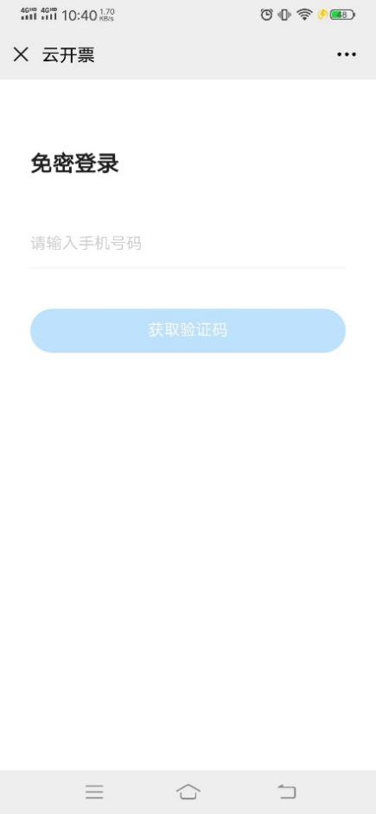

1.2输入手机号获取验证码直接登录，无需注册登录，如下图所示：

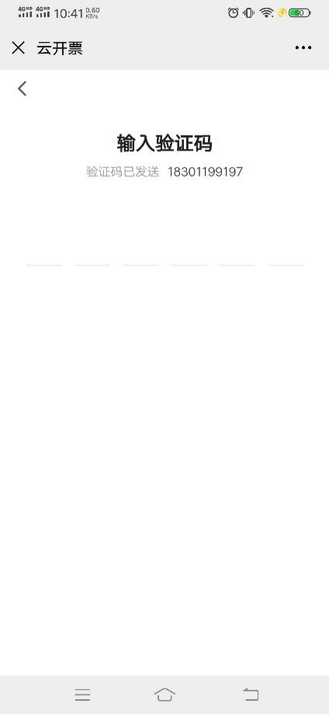

1.3登录成功后，进入主界面，如下图所示：

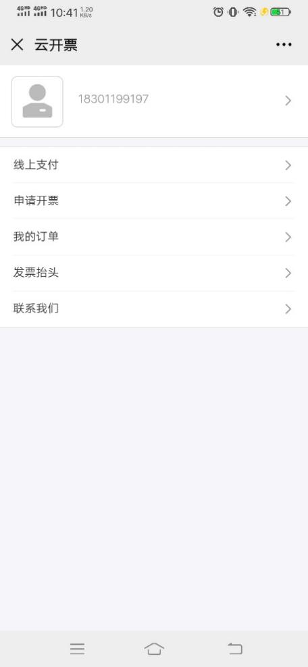

**2线上支付**

2.1点击“线上支付”，进入“线上支付”界面，如下图所示：（**若已办理银行汇款或单位对公汇款，请详见3.3，**）

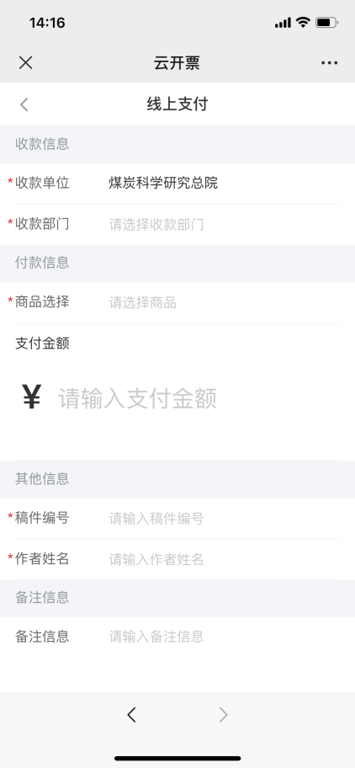

2.2“收款部门、商品、支付金额”为必填项，“备注信息”为选填项，输入完成后，点击“支付”按钮进行微信支付，支付成功后，如下图所示：

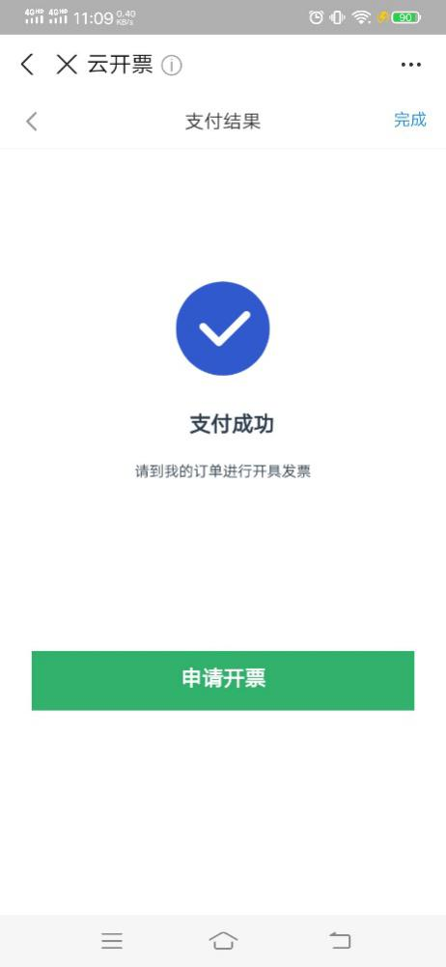

**3申请开票（请仔细核对开票信息后提交）**

3.1支付成功后，直接点击界面“申请开票”按钮，进入“订单列表-线上支付”订单界面，最后支付成功的订单显示在第一条（如下图一所示）， 点击订单“申请开票”按钮，进入“开票申请”界面（如下图二所示）。

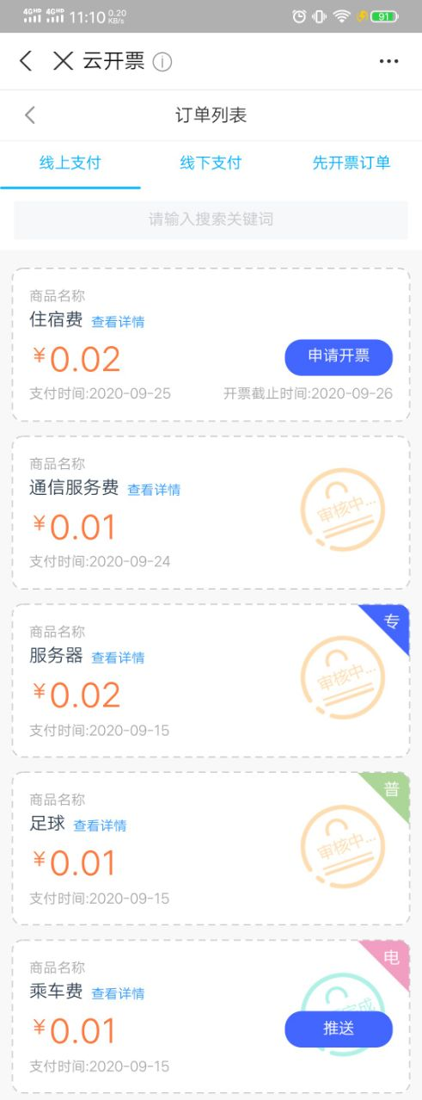 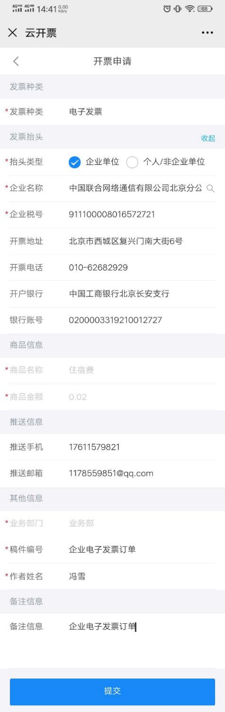

图一 图二

* 1. 发票种类：选择开具的发票类型：请选择**电子发票**即可；
  2. 发票抬头：“抬头类型、企业名称、企业税号”为必填项，“抬头类型”可选择“企业抬头”或“个人/非企业抬头”。发票抬头可手动填写发票抬头信息，首次申请开票录入的企业发票抬头信息会自动保存，也可选择已提前保存好的发票抬头信息。**此处注意**学校也为企业，需要申请人填写抬头及税号等信息。
  3. 商品信息：“商品名称、商品金额”为必填项，自动显示为支付时填写的“商品名称、商品金额”；
  4. 推送信息：“推送手机、推送邮箱”为必填项，申请开具电子发票会按照填写的“推送手机、推送邮箱”号进行相应的推送；
  5. 其他信息：“业务部门、稿件编号、作者姓名”为必填项，“业务部门”自动显示为支付时选择的“收款部门”；
  6. 备注信息：“备注信息”为选填项；

3.2 “开票申请”填写完成后，点击“提交”按钮，显示“申请结果”界面，如下图所示：

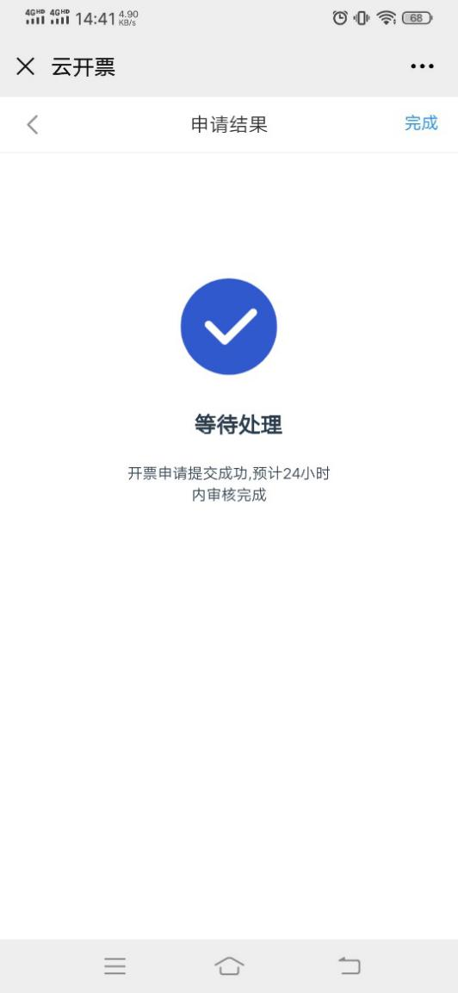

3.3 也可点击主界面“申请开票”，选择“在线支付开票、线下支付开票”，如下图所示：

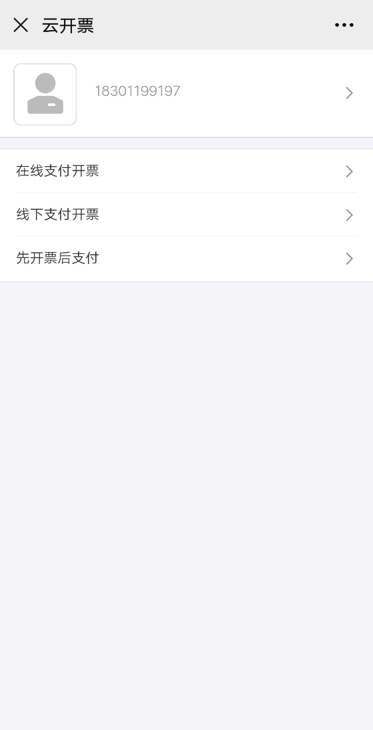

1. 在线支付开票：点击“在线支付开票”，进入“订单列表-线上支付”订单界面，需选择已支付完成的订单进行“申请开票”，同3.1描述；
2. 线下支付开票（已银行汇款单独申请电子发票）：点击“线下支付开票”，直接进入“开票申请”界面，**此处注意**开票金额需手动填写已付款的金额，系统默认金额可能为1。如下图所示：

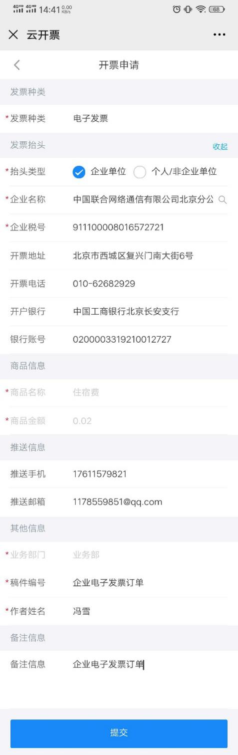

**4我的订单**

4.1点击主界面“我的订单”，进入“订单列表”界面，显示“线上支付、线下支付”开票申请提交成功的订单列表，如下图所示：

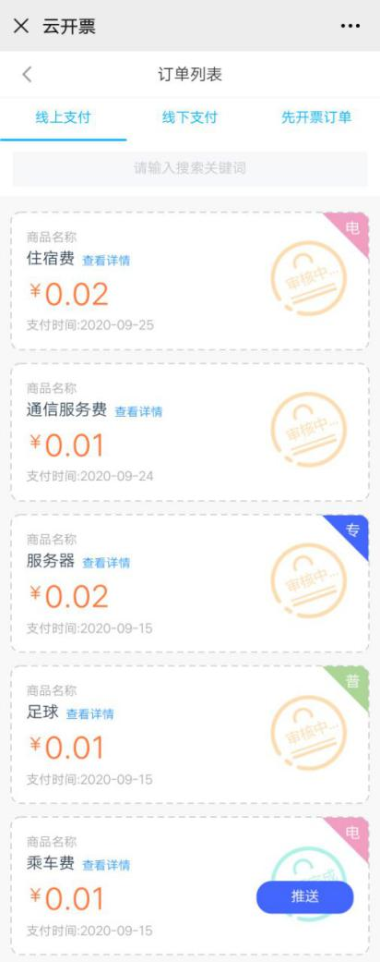

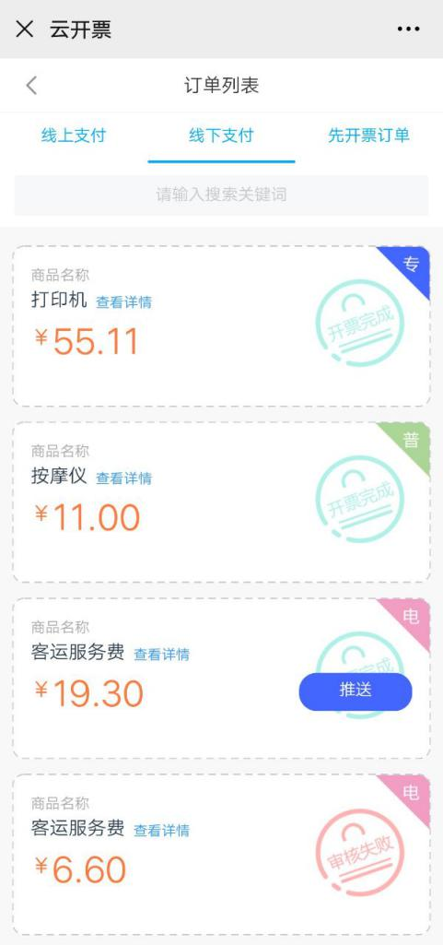 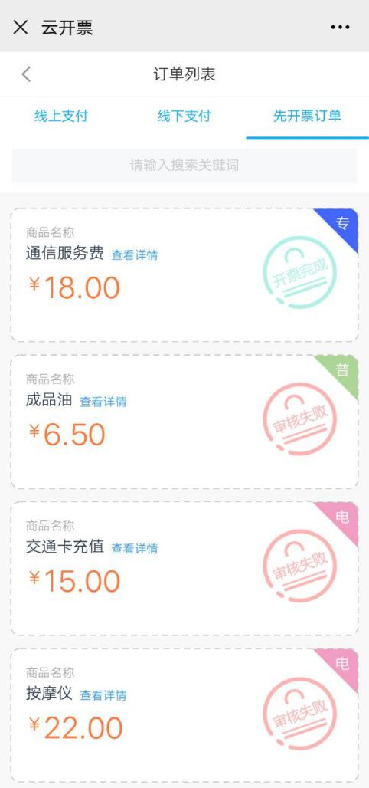

1. 发票订单状态-审核中： 申请开票提交成功后，订单列表发票状态为“审核中”，需在“后台管理系统”中进行发票订单审核，
2. 发票订单状态-审核失败：在“后台管理系统”审核拒绝的发票订单，订单列表发票状态为“审核失败”；
3. 发票订单状态-开票完成：在“后台管理系统”审核成功并开票成功，订单列表发票状态为“开票完成”；
4. 发票订单状态-开票失败：在“后台管理系统”审核成功但开票失败，订单列表发票状态为“开票失败”；

**5联系我们**

操作过程若遇任何问题，

请致电010-87986400 解媛媛